logoSaoJOSE.wmf**FUNDAÇÃO EDUCACIONAL CLAUDINO FRANCIO**  
**CENTRO DE EDUCAÇÃO BÁSICA SÃO JOSÉ**

**GEOGRAFIA**

**Atividade 1 referente a semana de 04 a 08 de maio.**

1. Esta é a praça de uma pequena cidade do interior. Observando a rosa dos ventos, localize o que se pede, conforme os pontos cardeais.

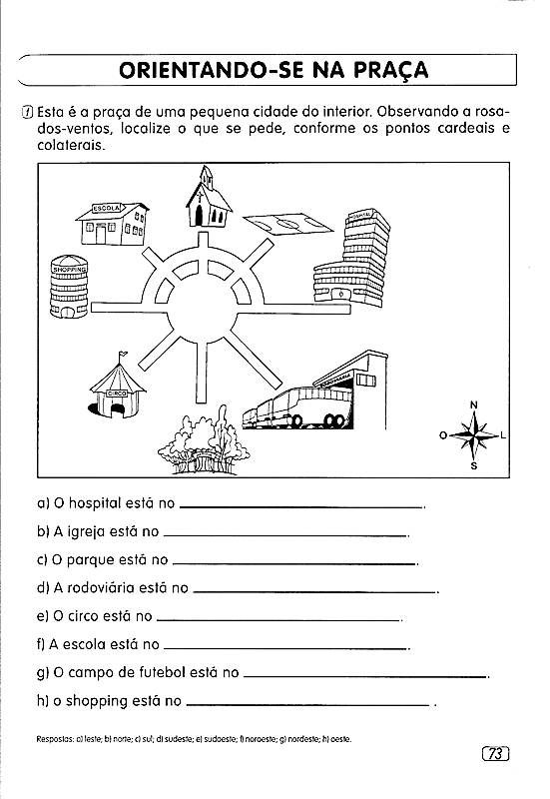

1. O hospital está no ________________________________
2. O shopping está no _______________________________
3. O parque está no _________________________________
4. A igreja esta no __________________________________

2) Identifique e circule com a cor indicada o que se pede no mapa abaixo.

a) Azul a legenda

b) Verde o título

c) Amarelo a rosa dos ventos

d) Vermelho a escala

